Eesti Jahimeeste Seltsi XXXVI kokkutulek Võrumaal
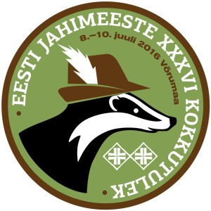

Jahisarve puhumine
Võistlusel võib osaleda kuni kaks jahimeest (kaasas kehtiv jahitunnistus) igast registreeritud võistkonnast, arvesse läheb ühe jahimehe parem koondtulemus.
Iga võistleja esitab kogumikust „Jahisarve puhumise õpetus“ (Tallinn 2004) kolm kohustuslikku signaali peast siintoodud järjekorras:
- Abi Zeider „Metssiga tabatud“ (nr. 4)
- Tõnu Vaask „Punahirv tabatud“ (nr. 12)
- Anti Levandi „Au kütile“ ( nr. 14)
Seejärel esitab iga võistleja peast vaba valiku signaali, mis võib olla sama kogumiku teiste maade- aga ka omaloominguline jahisignaal, teatades eelnevalt pealkirja ja autori.
Hinnatakse musikaalsust, esituse korrektsust, tempot ja tooni kvaliteeti, ka eksimisi.
Lisaks tuleb igal võistlejal tekitada huultega oma võistkonna siledaraudse (12- või 16-kaliiber) jahipüssi toru abil kaks erineva kõrgusega tooni - kutsungit koerale, küttidele vms.
Et elavdada huvi jahimuusika vastu võib toimuda lisavõistlus eriauhinnale, kus kahest, kolmest või enamast mängijast koosnevad ansamblid esitavad ühe jahipala või -signaali.

Peakohtunik Tõnu Vaask
Tel. 55584625

